
DOCUMENTO 07
Arquitectura del Sistema
Frontend, backend, base de datos y flujo de información

Proyecto | PARQUEADERO — Sistema de gestión de parqueadero
Institución | I.E.R. Santa María
Integrantes | Loren
Docente | Liseth Giraldo
Versión / Fecha | 1.0 — 1 de octubre de 2026

Arquitectura del Sistema
Alcance de este documento y fuentes de información
Este documento distingue tres tipos de información:
- EXISTENTE Elementos verificados en el repositorio del proyecto a la fecha de elaboración.
- PROPUESTO Diseño planteado para el sistema de parqueadero, aún no implementado en el código.
- PENDIENTE Datos que deben ser completados por el equipo del proyecto.
El video de referencia corresponde a una sesión de clase que muestra la metodología y las herramientas de desarrollo (repositorio en GitHub, frontend PWA con Vite, base de datos MySQL en Clever Cloud y despliegue en Vercel). El video no muestra funcionalidades del sistema de parqueadero; por esta razón, las funcionalidades descritas se presentan como diseño propuesto.
El sistema PARQUEADERO sigue una arquitectura cliente-servidor de tres capas: frontend (lo que ve el usuario), backend (la lógica y las reglas del negocio) y base de datos (donde se guarda la información).
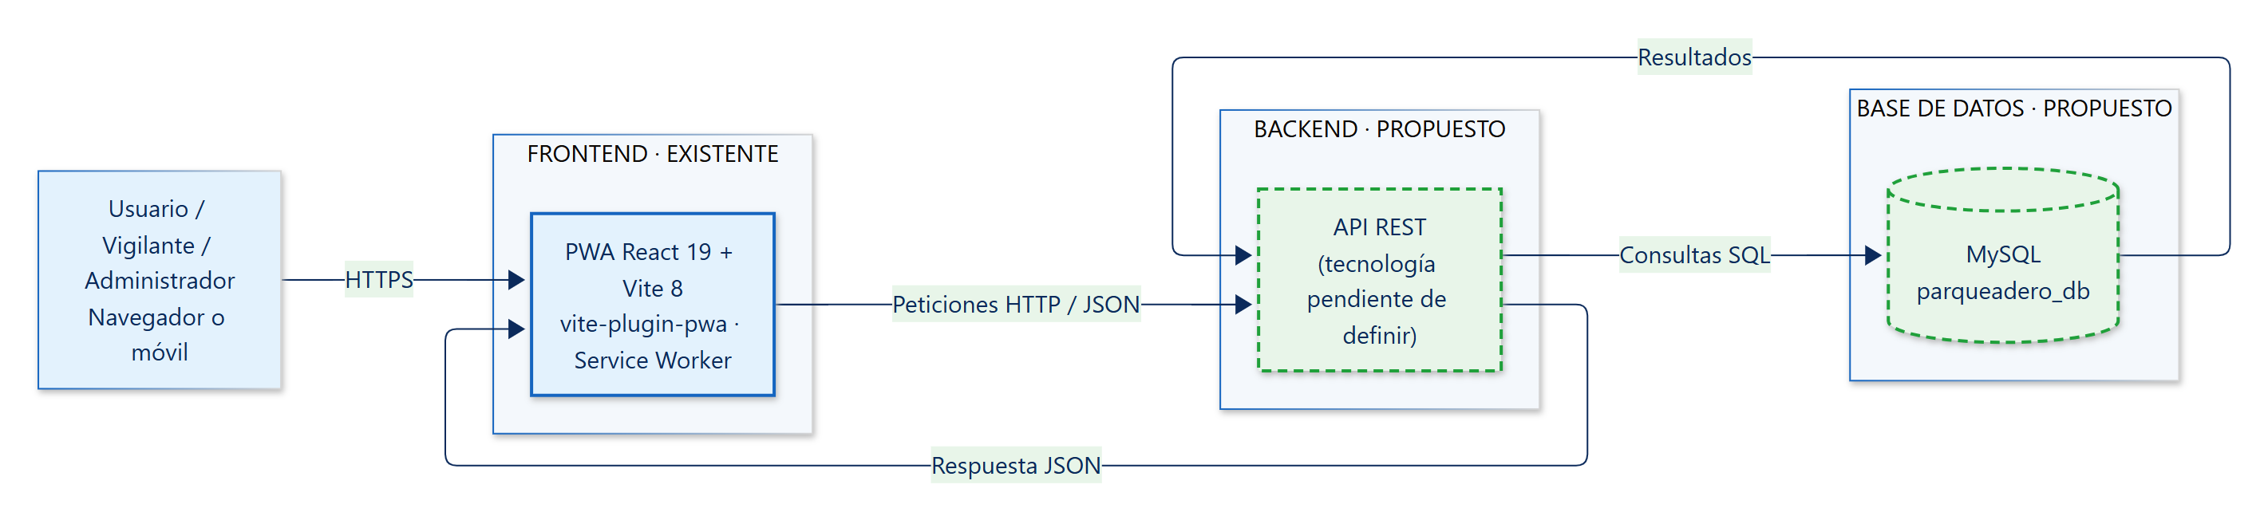

1. Frontend EXISTENTE
Ubicado en la carpeta frontend-Parkinlock-. Es una aplicación web progresiva construida con:
Tecnología | Versión | Uso
React | 19.2 | Construcción de la interfaz mediante componentes.
Vite | 8.3 | Servidor de desarrollo y empaquetado para producción.
vite-plugin-pwa | 1.3 | Genera el manifest y el service worker (Workbox) para que la app sea instalable y funcione con caché.
@vite-pwa/assets-generator | 1.0.4 | Genera los íconos de la PWA a partir de una imagen base.
oxlint | 1.81 | Análisis estático del código (linter).

Estado actual
El frontend contiene la estructura base generada por Vite y la configuración PWA. Las pantallas del parqueadero (inicio de sesión, panel, ingresos, salidas, etc.) aún no están desarrolladas.

2. Backend PROPUESTO
Ubicado en la carpeta backend-Parkinlock, que actualmente está vacía. Su función será exponer una API REST que reciba las peticiones del frontend, aplique las reglas del negocio (validar placa, asignar espacios, controlar roles) y consulte la base de datos.
Tecnología del backend: [Pendiente de definir por el equipo]

3. Base de datos PROPUESTO
Base de datos relacional MySQL (parqueadero_db) con 7 tablas: roles, usuarios, tipos_vehiculo, vehiculos, zonas, espacios y registros. Según la metodología del video de referencia, se alojaría en Clever Cloud.

4. Comunicación entre componentes
- El navegador carga la PWA desde el servidor de hosting (en la metodología del curso, Vercel).
- El frontend envía peticiones HTTP con datos en formato JSON a la API del backend.
- El backend valida la petición y ejecuta consultas SQL sobre MySQL.
- MySQL devuelve los resultados al backend.
- El backend responde al frontend en JSON y la interfaz se actualiza.

5. Flujo de información: ejemplo "registrar ingreso"
Paso | Componente | Acción
1 | Frontend | El vigilante digita la placa y pulsa "Buscar".
2 | Backend | Consulta el vehículo, verifica que esté activo y que no tenga un ingreso abierto.
3 | Base de datos | Devuelve los datos del vehículo y los espacios disponibles de su tipo.
4 | Frontend | Muestra el propietario y la lista de espacios; el vigilante confirma.
5 | Backend + BD | Inserta el registro y marca el espacio como OCUPADO en una transacción.
6 | Frontend | Muestra el mensaje "Ingreso registrado correctamente".

